  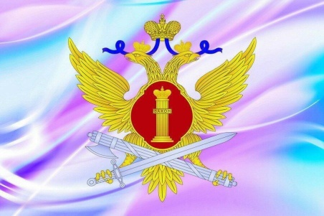 | ФКУ СИЗО-2 УФСИН России по Республике Коми |  | 
 | ПРИГЛАШАЕТ НА СЛУЖБУ
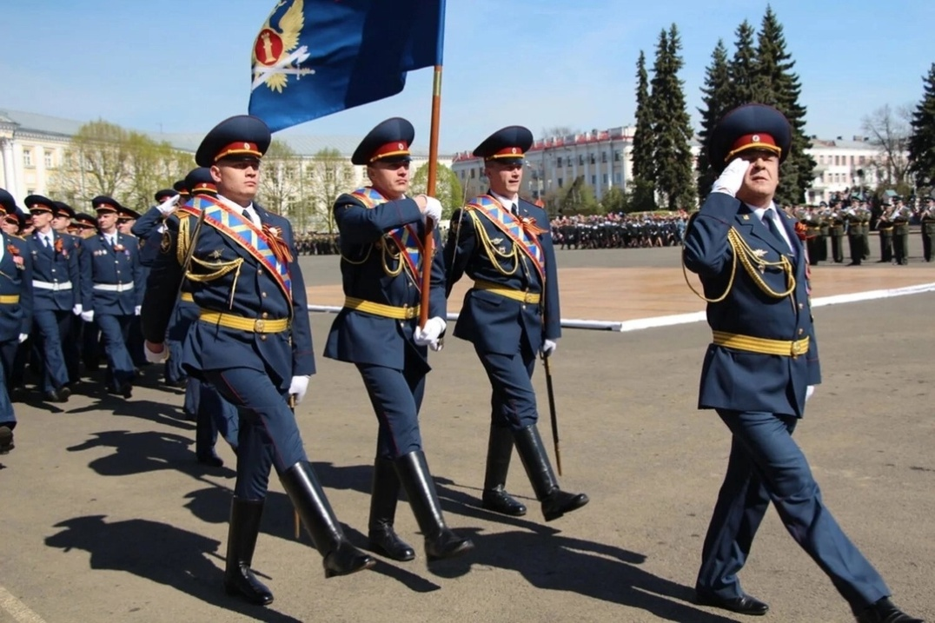  - приглашаем сотрудников ранее проходивших службу  в МВД, УИС, РССП, Росгвардии  - график работы сменный или пятидневный  - льготная выслуга лет (1 год службы за 1,5 года)  Сотрудникам предоставляются:  - денежное довольствие от 60 000 рублей  - возможность карьерного роста  - возможность получения высшего образования  в ведомственных учебных заведениях  на бесплатной основе  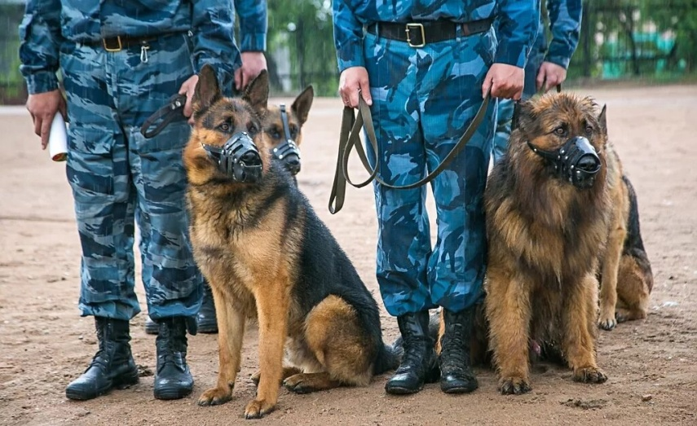  - единовременная выплата для приобретения или строительства жилья  - единовременная выплата на первоначальное обзаведение хозяйством  - бесплатное форменное обмундирование  - государственное страхование жизни и здоровья  - выплата при увольнении до 7 окладов денежного содержания |  | в возрасте от 18 до 40 лет,  имеющих образование не ниже среднего,  годных по состоянию здоровья и военной службе,  не привлекавшихся к уголовной ответственности  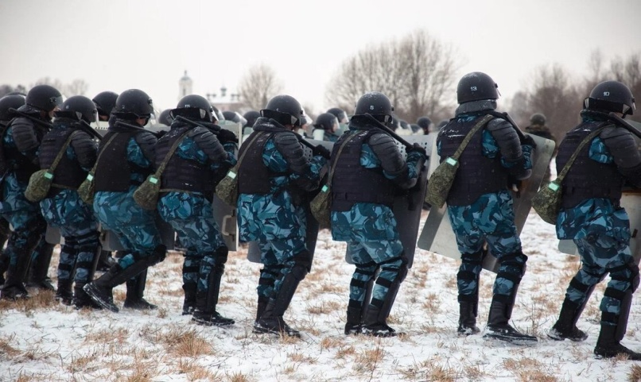  - отпуск от 45 дней + предоставляется дополнительный отпуск за стаж службы в УИС от 5 до 15 календарных дней и дополнительный отпуск за ненормированный служебный день в количестве 10 календарных дней  - выплата материальной помощи  - бесплатное медицинское обслуживание  в ведомственных поликлиниках  - 100% оплата больничных листов  - санаторно-курортное лечение  и оздоровительный отдых  - возможность первоочередного приема  детей сотрудников в дошкольные  и общеобразовательные учреждения  - денежная компенсация за наем (поднаем)  жилых помещений  - иногородним гражданам предоставляется комната  в общежитии в г. Ухта (общежитие УГТУ)  
СЛУЖБА В УГОЛОВНО-ИСПОЛНИТЕЛЬНОЙ СИСТЕМЕ - ЭТО ПРЕСТИЖ
И УВЕРЕННОСТЬ В ЗАВТРАШНЕМ ДНЕ!
По всей интересующей информации обращаться по телефону
отдела кадров - 8(8216)73-98-64, 8(82149)5-57-40, 8-912-567-13-46,
sizo2@11.fsin.gov.ru, sizo2komi@mail.ru.

